"БҰЛАҚ КӨРСЕҢ КӨЗІН АШ" айдарында

Менің демалысым
Ақпан айының бір демалысында отбасымызбен шаңғы базасына бардық. Базада шаңғы, шана тептік. Ислам ағамыз екеуміз шанамен жарыстық. Ол құлап қалды, ал мен зулап оның үстіне құладым. Екеуміз де сырғанай жөнелдік. Қаттты сырғанағанда өте қорқынышты болды! Ал әке-шешем, бауырым шек - сілесі қата күлді, ал біз жылай жаздадық, Бұл күн менің есімде мәңгіге калды.
Қанзада Аружан, 3 «а» сынып оқушысы

Тәрбие сағаттары қызықты өтеді
Біздің сыныпта әр сенбіде сынып сағаттары қызықты өтеді. Олар әртүрлі тақырыптарда өтеді. Мұғалім бізге алдын –ала келесі сынып сағатының тақырыбын береді, ал біз қосымша мәліметтер жинақтап, өз ойларымызды айтамыз. Мысалы: «Діни экстремизм», «Өз құқығынды білесің бе?», «Мектеп формасы саған ұнай ма?» деген сынып сағаттары өте қызықты өтті. Онда Әлихан, Тамерлан, Аружан, Самал, Райхан, Алтынбек, Айнара т.с.с. балалар өз ойларын ортаға салды. Мұғалім толықтырып, қорытындылап отырды.
Меруерт БАЙМЕНОВА, 3 «а» сынып оқушысы.

Мұз айдыны
Көптеген адамдар мұз айдынында коньки тебуді ұнатады. Қысқы мезгілде денсаулықты шынықтыруға мүмкіндік мол. Ал жазғы мезгілде конькимен сырғанауды аңсайсың. Сондықтан дамыған технологиялардың арқасында адамдар жазғы кезге лайықтап мұз айдынның жабық алаңқайда жасай алды. Мұз айдынында коньки тебу денсаулыққа жақсы әрі, әсерлі қызыққа бөленесің. Тағы да мұз айдынында әр түрлі спорттық жарыстар өткізіледі. Әсіресе мәнерлеп сырғанаудан, хоккей ойнаудан т.б түрлерінен өтіп жатады. Қорыта айтқанда, мұз айдынында коньки тебу әр бір адам ға өте пайдалы іс болмақ. Әрқашанда бәріміздің деніміз сау болсын демекпін жас достар.
Аделя ДОСАЕВА, 2 «г» сынып оқушысы

Отбасым
Анам, әкем - отбасы,
Шаңырақтың тірегі.
Олар бар да уайым жоқ,
Мұны бәрі біледі.
Мен де өсіп ержетіп,
Азаматша боламын.
Ата-анамнан үлгі алып,
Биік шыңға қонамын.
Анара ИБАДУЛЛИНА,
4 «б» сынып оқушысы

"ЕРТЕГІЛЕР ӘЛЕМІНДЕ"

Дауысты дыбыстар әлемінде
Әріптер әлемінде дауыстылардың арасында бір сайыс өтті. Оның шарты: кім бірінші болып мәреге жүгіріп келсе, сол әріптер әлемінде бірінші болып тұрады. Сайыс туралы естіген А және Я әріптер», оған қатысуға дайындалды. А әрпі бәрінен озып, ал я әрпі ең соныңда қалды. А әрпі мәреге бірінші болып жетті.Соны көрген я әрпі өз бойындағы жылдамдығын арттырып, қарсыласынан қалмауға тырысты. Бірақ бірінші болмады. А әрпін марапаттау сәтінде ол қарсылық білдірді. Оның айтуынша «Ол шартты бұзды, дұрыс жолмен жүгірмеді, жолды қысқартты» -деп айғайлады.
А әрпі:
- «Сен өзін шартты оқыдың ба? Шартта былай жазылған: «Кім бірінші болып мәреге жүгіріп келсе, сол әріптер әлемінде бірінші болып тұрады, деп сұрады. Түсінбейтін несі бар? Мен шартты бұзған жоқпын және керекті жолмен жүгірдім. Оны барлық әріптер дәлелдей алады. Я әрпі қысылды. Сонда оған қазылар алқасы «Сен енді жанжал шығарғаның үшін әріптер әлемінде ең соңғы тұратын боласын» - деді. Енді әріптер әлемінде А әрпі бірінші тұрады.Осылай ертегіміз бітті. Ал Я әрпі ешқашанда басқаларды кінәләуға болмайтынын түсінді. Өйткені , сен біреуге өсек аяң жасасаң , ол өзіне келеді.
АйданаТӨЛЕГЕНОВА, 5 «б» сынып оқушысы.

Кітап мұңы
Кіші бесін. Сынып іші тым-тырыс. Қос Әліппе кездесіп қалды. Бірі –мұнтаздай таза, әдемі киінген, өзі жас. Екіншісі – бетіне айқыш-ұйқыш әжім түскен, жүдеу. Белі бүкірейіп қартайған.
-Сені де көретін күн болады екен... Амансың ба? Дені-қарның сау ма?
-Шүкір Алла!
-Жүзің неге жабырқау?
-Жазмыштан озмыш жоқ. Титықтаған тіршілік те баяғы...
-Алаңсыз сұқбаттасайық. Жә, өзің қайдан жүрсің?
-Қожайыным Асқар деген бала жаңғалақ, алаңғасарлау еді. Сабақ соңында асығып-үсігіп, мені ұмыт қалдырыпты.
-Болмаған екен...
-Ойбу, жылы бөлмеде қалғаныма тәуба! Асакең талай рет далаға да тастап кетті емес пе?!. Өзіңе не жорық?
-Менің қожайыным Жұмабек ұқыпты, тәртіпті бала еді. Бағана сабақ үстінде мазасы қашып қатты ауырып, үйіне сұранып кетті.
-Сонда... бірінші рет пе қалуың...
-Иә, алғаш рет.Жалғызбын деп қорқып едім. Оңды болды ұшырасқанымыз.
-Бір баспадан бір күн шыққанымыз кеше емес пе? Екі жыл өтсе де өзгермепсің.
-Расында шашың ағарып, белің бүгіліп, кімге ұқсап кеткенсің?
-Айтпа... Көрмеген қорлық, шекпеген мехнатым жоқ. Әуелгі қожайыным Айбол есімді бала еді. Өте сотқар, тентек. Ерке. Оқып болған соң мені шиырып лақтырып жіберетін. Керек кезінде іздейді. Ата-анасы айтудайын айтады. Тыңдайтын Айдабол ма. Ақпа құлақ деп сондай баланы айтар. Табанда ұмытады бәрін...
Асқар - екінші қожайыным. Бұл Айдаболдан өткен бұзық. Сабаққа да ынта-ықыласы шамалы. Кітап бетін анда-санда бір ашады. Оқып отырады да, қолы қышып кете ме, өзге қағаз жоқтай бетімді олай-бұлай шимайлап сурет салады. Парақтың бір шетін жыртып, шайнап-шайнап түкіріп тастайды. Қар алғаш жауған күні алысып-жұлысып жүргенде сөмкесінің аузы ашылып, кітаптар шашылып қалды. Әрине , арасында мен де бармын. Бір заматта бүйірімнен оңдырмай бір тепті. Жаным көзіме көрінді. Қабырғам сынған шығар дегем. Абырой болғанда аман. Сау-тамтық қалмады үсті-басынан. Киімдерім жыртылды. Парақтарымның бірнешеуі жұлынып, түсіп қалды.
-Бағұс-ай, көрмеген қорлығың жоқ екен...
-Осындай өмір кешіп жатқанда қалайша қартаймайсың...
-О не дегенің...
-Басымды арашалайын, қашып құтылайын деп те толғандым. Бірақ қыс ішінде қайда барып паналаймын... Жә, енді өзің жайлы айтшы.
-Менің қожайыным Жұмабектің ағасы Жұмажан үлгілі оқушы. Қолына тиген күні-ақ қызыл матамен тыстап қойды. Өзге кітап-қағаздарына да сондай ұқыпты. Жұмабек екеуі тете. Аралары бір жас. Енді міне , Жұмабектің інісімен біргемін. Барлық парағым орнында. Шимайлаған жоқ.
Жұмабек пен Жұмажан кітап қадірін жақсы түсінеді. Бағалайды. Себебі, кітап – білім бұлағы! Рухани нәр – азық.
-Уәжің орынды! Алайда Асқар ссияқты балалар түсіне ме? Біле ме?
-Миына құю керек!
-Асқармен сөйлесіп көрсеңші!
-Сөйлесейін...
Қос әліппе қол алысты.
Айгерім КЕНЕС, 5 «б» сынып оқушысы.
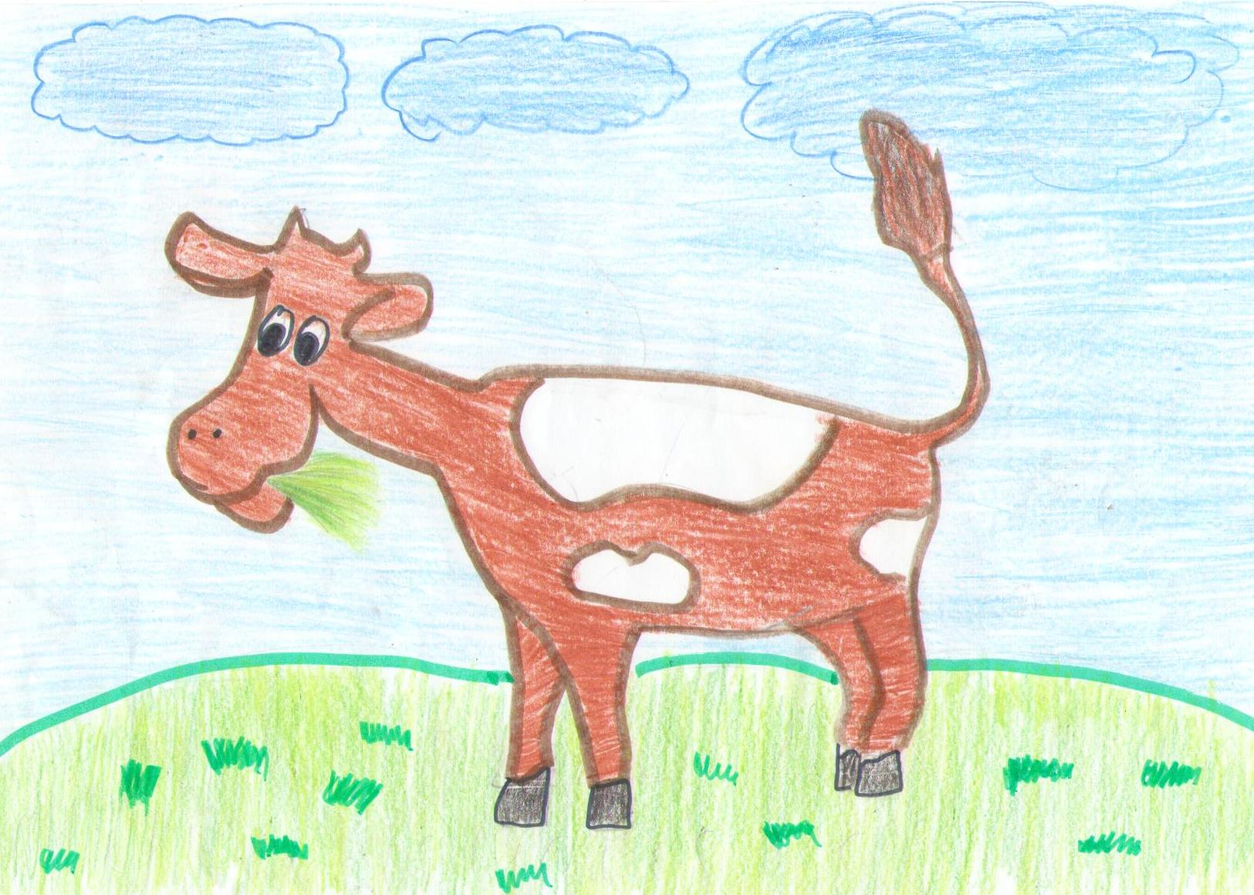
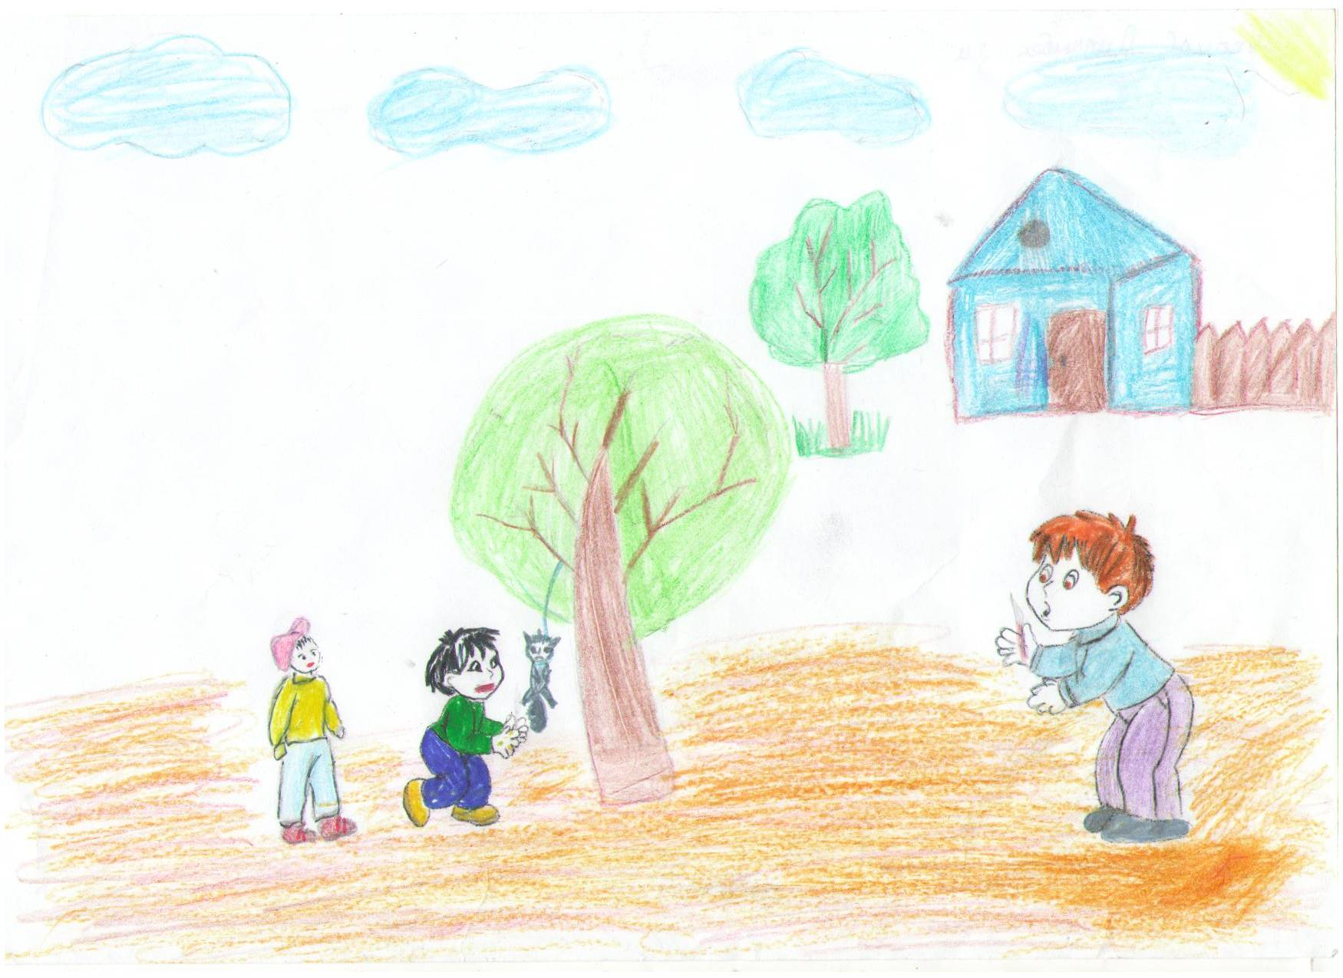

Алтынбек АХАНОВ,
3 "а" сынып оқушысы
Тоғжан БЕРКИМБАЕВА,
5 "в" сынып оқушысы
Редакция тапсырмасы:

Сөзжұмбақ «Қ»

1.Қыстың алғашқы айы
2. Жыртқыш аң
3.Ұшарын жел, қонарын сай білмес...
4.Бас киім
5.Су жүрек(синоним)

Тапсырма №1.
1.Берілген тапсырманы дұрыс шеше алсаңыз мақал-мәтел шығады
2.Дөңгелекке бір мақал жазылған. Оны сағат тілінің бағыты бойынша екі әріптен қалдыра отырып оқысаң, табасың. Ол не деген мақал?

Тапсырма №3.
Әріптер мен әдебиет
1.Жамбылдың қай өлендерінің аты және Б. Майлиннің қай әңгімесінің үш рет әріптен ғана құралған?
2. А. Тоқмағамбетовтың екінші дүние жүзілік соғысы кезінде жазған шығармаларының үшеуінің аты «М» әрпінен басталады. Ол қай шығармалары?
3.Ғ. Ормановтың кейбір өлендерінің аттары екі сөздің тіркесінен құралған. Тіркескен ол екі сөзде біркелкі әріптен басталып; А а, Ж ж,Ш ш түрінде келеді. Олар ақының өай өлеңдері екенін білесіңдер ме?
4.С. Бегалинің балаларға арналған бір өленінің аты-бес дауысты, алты дауыссыз дыбыс әріптерінен құралған сөз. Ол әріптерді алфавит тәртібімен жазғанда төмендегіше болады; а,а,а,л,р,с,т,х,ш,ы,я. Бұл- жазушының қай шығармасы?
Тапсырма №4.
Кім бұрын?
Бастаушы буындары төмендегідей дауысталардың қатысуымен жасалған сөздер ойлап кім бұрын ойлап тапса, сол жеңеді. Яғни жеңімпаз атанады.

1.А буынды жеті сөз ойлап табу.

- бас киім --а—а—а---
- өсімдік --а---а---а---
- құс --а---а---а---
- жазба еңбек --а---а---а---
- ағаш ---а---а---а---
- керегенің бір элементі ---а---а---а---
- өте жұқа зат аты болсын ---а---а----а—

2. Буындары қысаң дауыстылар арқылы ғана жасалған зат есім сөздер.
--ы—ы----ы—
--ы—ы----ы---
--ы---ы----ы---
---ы---ы---ы—
--ы---ы----ы---
--ы—ы----ы---

--і—і—і—
--і—і—--і—і—
3.Буындарының басы ашық , соңы қысаң дауыстылармен жасалған әр түрлі сөздер.
а—ы—ы— --ә--і—і—
--а—ы—ы— --е—і----і
--а—ы—ы-- е—і----і
«Үкілі үміт» Павлодар қаласындағы
№19 қазақ орта мектебінің газеті.
Мектеп директоры Т.К.Нөгербаев.
Газеттің редакторы Қ.Б.Шөлбаева.
Мектеп тілшілері
Г.С.Әлкеева. С. Бектұрғанова.
Мекен-жайы:Павлодар қаласы,
Қ.Қамзин көшесі, 62/1
Тел: 61-52-23. Факс: 61-52-59
Газет Павлодар қалалық
Павлодар облыстық «Баспасөз үйі» ЖШС баспаханасында басылды.
1 баспа табақ.
Газет айына 1 рет шығады.

